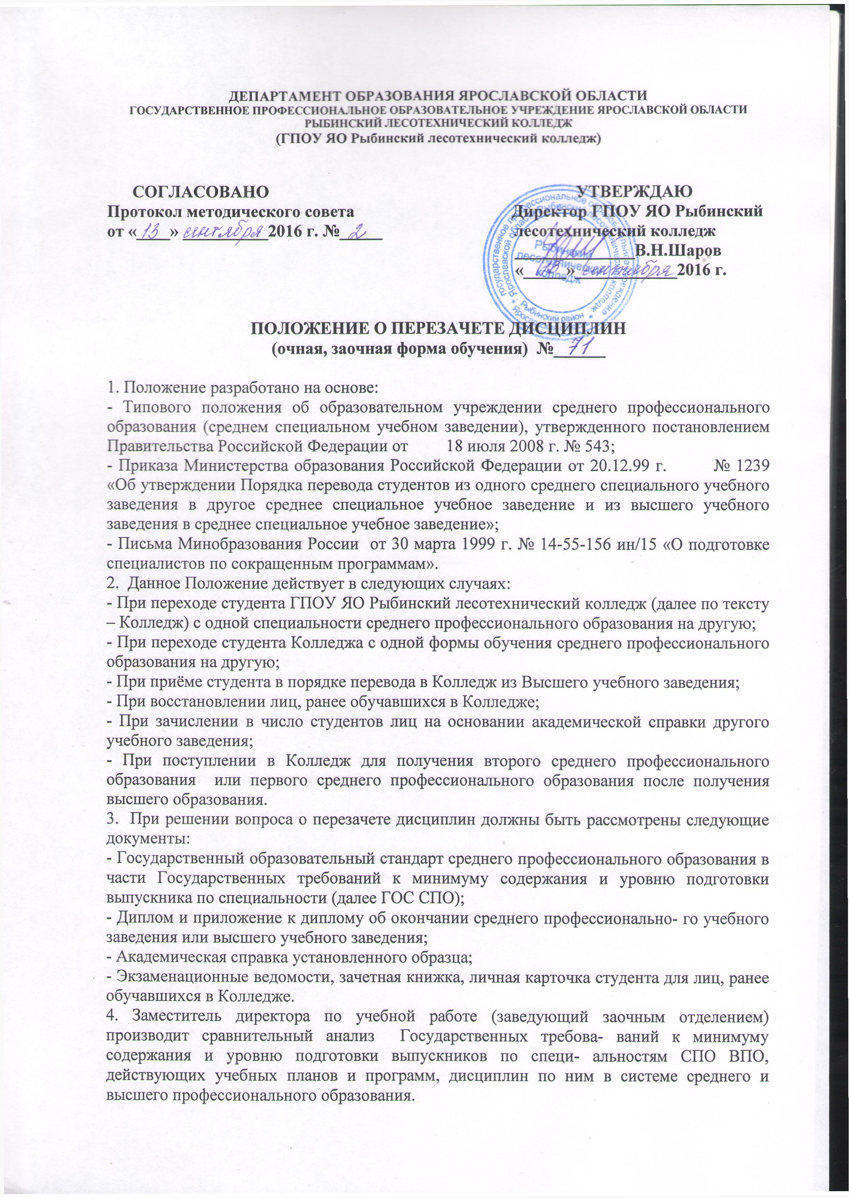
ДЕПАРТАМЕНТ ОБРАЗОВАНИЯ ЯРОСЛАВСКОЙ ОБЛАСТИ
ГОСУДАРСТВЕННОЕ ПРОФЕССИОНАЛЬНОЕ ОБРАЗОВАТЕЛЬНОЕ УЧРЕЖДЕНИЕ ЯРОСЛАВСКОЙ ОБЛАСТИ РЫБИНСКИЙ ЛЕСОТЕХНИЧЕСКИЙ КОЛЛЕДЖ
(ГПОУ ЯО Рыбинский лесотехнический колледж)

СОГЛАСОВАНО УТВЕРЖДАЮ
Протокол методического совета Директор ГПОУ ЯО Рыбинский
от «____» __________2016 г. №_____ лесотехнический колледж
______________В.Н.Шаров
«_____»____________2016 г.

ПОЛОЖЕНИЕ О ПЕРЕЗАЧЕТЕ ДИСЦИПЛИН
(очная, заочная форма обучения) №______

1. Положение разработано на основе:
- Типового положения об образовательном учреждении среднего профессионального образования (среднем специальном учебном заведении), утвержденного постановлением Правительства Российской Федерации от 18 июля 2008 г. № 543;
- Приказа Министерства образования Российской Федерации от 20.12.99 г. № 1239 «Об утверждении Порядка перевода студентов из одного среднего специального учебного заведения в другое среднее специальное учебное заведение и из высшего учебного заведения в среднее специальное учебное заведение»;
- Письма Минобразования России от 30 марта 1999 г. № 14-55-156 ин/15 «О подготовке специалистов по сокращенным программам».
2. Данное Положение действует в следующих случаях:
- При переходе студента ГПОУ ЯО Рыбинский лесотехнический колледж (далее по тексту – Колледж) с одной специальности среднего профессионального образования на другую;
- При переходе студента Колледжа с одной формы обучения среднего профессионального образования на другую;
- При приёме студента в порядке перевода в Колледж из Высшего учебного заведения;
- При восстановлении лиц, ранее обучавшихся в Колледже;
- При зачислении в число студентов лиц на основании академической справки другого учебного заведения;
- При поступлении в Колледж для получения второго среднего профессионального образования или первого среднего профессионального образования после получения высшего образования.
3. При решении вопроса о перезачете дисциплин должны быть рассмотрены следующие документы:
- Государственный образовательный стандарт среднего профессионального образования в части Государственных требований к минимуму содержания и уровню подготовки выпускника по специальности (далее ГОС СПО);
- Диплом и приложение к диплому об окончании среднего профессионально- го учебного заведения или высшего учебного заведения;
- Академическая справка установленного образца;
- Экзаменационные ведомости, зачетная книжка, личная карточка студента для лиц, ранее обучавшихся в Колледже.
4. Заместитель директора по учебной работе (заведующий заочным отделением) производит сравнительный анализ Государственных требова- ваний к минимуму содержания и уровню подготовки выпускников по специ- альностям СПО ВПО, действующих учебных планов и программ, дисциплин по ним в системе среднего и высшего профессионального образования.

5. Перезачет дисциплин возможен при условии соответствия наименования дисциплины, количества аудиторных часов, отведённых на изучение дисциплины по государственному образовательному стандарту СПО по специальности и в соответствующем документе (академической справке, приложении к диплому).
Допускается отклонение количества аудиторных часов, отведенных на изучение дисциплины не более ± 5%.
6. В случае если отклонение количества аудиторных часов по дисциплине составляет от 6 до 10 %, со студентом проводится собеседование преподава- телем соответствующей дисциплины Колледжа, в ходе которого определяется возможность и условия для перезачета дисциплины.
7. По результатам собеседования преподаватель может сделать вывод:
- О соответствии уровня подготовки студента уровню, определенному в ГОС СПО по специальности, и перезачете дисциплины с оценкой, указанной в приложении к диплому или в академической справке;
- О частичном несоотвествии уровня подготовки студента уровню, определенному в ГОС СПО по специальности, и перезачете дисциплины с оценкой, указанной в приложении к диплому или в академической справке после изучения и сдачи студентом дополнительного учебного материала;
- О несоответствии подготовки студента уровню, определенному в ГОС СПО по специальности, и невозможности перезачета дисциплины с оценкой, указанной в приложении к диплому или в академической справке.
8. При несоответствии наименования дисциплины по действующему и ранее применяемому стандартам (учебному плану), Колледж должен сделать запрос о содержании дидактических единиц по дисциплине в учебное заведение, выдавшее соответствующий документ (приложение к диплому, академическую справку).
9. При невозможности перезачета дисциплины студент обязан пройти промежуточную аттестацию по дисциплине, либо изучать дисциплину вновь в форме, определяемой самим студентом (очная, заочная).
10. Дисциплины по выбору, отсутствующие в учебном плане Колледжа имеющиеся в приложении к диплому или академической справке перезачитываются в случае, если это не нарушает в значительной степени учебный план специальности Колледжа.
11. Заместитель директора по учебной работе (заведующий заочным отделением) готовит проект приказа о перезачете дисциплин с указанием их наименования, количества аудиторных часов по учебному плану Колледжа по соответствующему документу (приложению к диплому, академической справке).
Итоговая оценка по дисциплине, в случае её перезачета, берется из приложения к диплому или академической справки.
В приказе могут быть отмечены особые условия для перезачета дисциплин (проведение собеседования, сравнение дидактических единиц).
12. Выписка из приказа о перезачете дисциплины хранится в личном деле студента.
13. Перезачтенные дисциплины отмечаются в зачетной книжке студента, в сводной ведомости успеваемости, учебной карточке студента и в приложении к диплому знаком ٭ (звездочка).

